ES3/IPC - Opdracht 6. Producer/Consumer

In deze opdracht onderzoek je hoe je een data producerend proces (of thread) en een data consumerend proces (of thread) via een eindig buffer kunt laten communiceren.

# Voorbereidingen

Bestudeer Stallings paragraaf 5.3 *The Producer/Consumer Problem*.

# Taken

## Bounded buffer

Start de applet <http://www.doc.ic.ac.uk/~jnm/book/book_applets/BoundedBuffer.html>.

Opdrachten:

* Start beide processen
* Laat een van beide processen pauzeren totdat de ander ook niet meer verder kan
* En daarna het andere proces

Beschrijf je bevindingen.

Op een gegeven moment stoppen beide processen omdat

1) de buffer vol is (als de consumer niks doet) of

2) de buffer is leeg (als de producer niks doet)

## Producer/Consumer

We gaan het Producer/Consumer probleem uit het boek van Stallings (zie paragraaf 5.3, *figuur 5.13: A Solution to the Bounded-Buffer Producer/Consumer Problem Using Semaphores*) bekijken, en wel eerst voor 1 producer en 1 consumer.

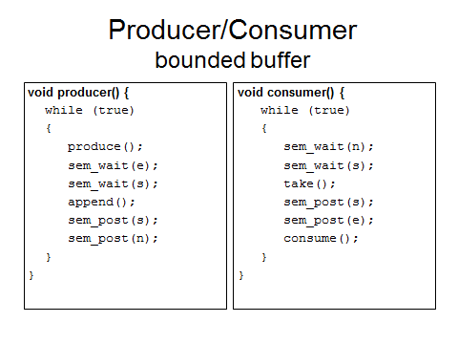

Maak een implementatie m.b.v. een circulair array. Schrijf twee programma's: producer en consumer die je als twee losse processen opstart (dus niet met threads).

In het boek worden de operaties append() en take() wel aangeroepen, maar niet geïmplementeerd. Dat moet je zelf doen.

Het schrijvende proces producer gebruikt in de functie append() een variabele (geen shared!) in die bijhoudt welke de volgende plaats is waar geschreven dient te worden.

Het lezende proces consumer gebruikt in de functie take() een variabele (geen shared!) out die aangeeft welke de volgende plaats is die gelezen dient te worden.

Beide processen maken gebruik van een array b[] van unsigned longs, dat in shared memory wordt geplaatst.

De producer schrijft opeenvolgende getallen (1, 2, 3, …) en (let op!) de consumer schrijft een 0 in elke zojuist gelezen plaats.

Maak in producer een check dat er daadwerkelijk een 0 staat in een veld dat hij wil gaan vullen (om aan te tonen dat de vorige waarde inderdaad gelezen is door consumer).

Laat consumer de ingelezen waarde uitprinten (dan dienen de getallen 1, 2, 3, … weer te verschijnen).

Je oplossing hoeft *niet* bestand te zijn tegen integer-overflow.

Kies voor de grootte van het array zelf een waarde, bijvoorbeeld 7.

Check ook of je implementatie werkt bij andere buffergroottes, bijvoorbeeld 1, of 2, of 100, of 10000.

Vraag: Is de semaphore s (zoals beschreven in het boek) nodig? Zoniet, verwijder deze dan en test opnieuw.

Wanneer de semaphore weg is werkt het programma niet goed

Extra's:

* Breid je programma's uit zodat meerdere producer processen en consumer processen kunnen worden opgestart. (in en uit worden dan wel shared variabelen).
* Genereer random extra belasting bij producer en consumer (bijvoorbeeld met busy-wait loops). Zorg er dan voor dat:
  + soms heeft producer het erg druk
  + soms heeft consumer het erg druk
  + soms loopt producer een beetje sneller dan consumer
  + soms loopt consumer een beetje sneller dan producer.

beschrijf hoe je dit gerealiseerd hebt, en hoe je het getest hebt

make

pkill –f ‘producer’ & pkill –f ‘consumer’ & rm /dev/shm/ -rf & ./producer & ./producer & ./consumer & ./consumer & ./producer & ./consumer

Zie zipfile voor programma, output is netjes optellen van 1 t/m maximale waarde van unsigned long int.

# Opleveren

Je dient een document op te leveren waarin je de bovenstaande experimenten uitwerkt. Voeg, waar nodig, screendumps toe om een en andere duidelijk te maken. Lever ook de bijbehorende source code in van de programma’s die je gemaakt of aangepast hebt.